БЕЗОПАСНОСТЬ ПРИ ПОЖАРЕ  Пожар в квартире  - Сообщите в пожарную охрану  - Выведите на улицу детей и престарелых.  - Попробуйте водой (из водопровода, от внутренних пожарных кранов), стиральным порошком, плотной тканью и т.п. потушить пожар.  - Отключите электроавтоматы (но щитке на лестничной площадке}.  - Закройте окна и форточки. При сильном задымлении немедленно покиньте квартиру, прикрыв за собой дверь.  - При выходе из квартиры защитите глаза и органы дыхания от дыма респиратором, ватно-марлевой повязкой, смоченными водой куском ткани или полотенцем.  - Двигайтесь пригнувшись или ползком (внизу меньше дыма).  - Накройте голову и тело мокрой тканью.  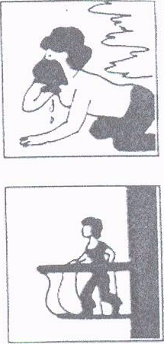  - При невозможности выбежать по лестничным аршам используйте балконную лестницу; если ее нет, выйдите на балкон, закрыв плотно за собой дверь, и кричите: «Пожар!».  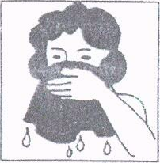  - По возможности укажите пожарным место пожара. | БЕЗОПАСНОСТЬ ПРИ ПОЖАРЕ  Пожар в квартире  - Сообщите в пожарную охрану  - Выведите на улицу детей и престарелых.  - Попробуйте водой (из водопровода, от внутренних пожарных кранов), стиральным порошком, плотной тканью и т.п. потушить пожар.  - Отключите электроавтоматы (но щитке на лестничной площадке}.  - Закройте окна и форточки. При сильном задымлении немедленно покиньте квартиру, прикрыв за собой дверь.  - При выходе из квартиры защитите глаза и органы дыхания от дыма респиратором, ватно-марлевой повязкой, смоченными водой куском ткани или полотенцем.  - Двигайтесь пригнувшись или ползком (внизу меньше дыма).  - Накройте голову и тело мокрой тканью.  - При невозможности выбежать по лестничным аршам используйте балконную лестницу; если ее нет, выйдите на балкон, закрыв плотно за собой дверь, и кричите: «Пожар!».  По возможности укажите пожарным место пожара.
БЕЗОПАСНОСТЬ ПРИ ПОЖАРЕ  Пожар в квартире  - Сообщите в пожарную охрану  - Выведите на улицу детей и престарелых.  - Попробуйте водой (из водопровода, от внутренних пожарных кранов), стиральным порошком, плотной тканью и т.п. потушить пожар.  - Отключите электроавтоматы (но щитке на лестничной площадке}.  - Закройте окна и форточки. При сильном задымлении немедленно покиньте квартиру, прикрыв за собой дверь.  - При выходе из квартиры защитите глаза и органы дыхания от дыма респиратором, ватно-марлевой повязкой, смоченными водой куском ткани или полотенцем.  - Двигайтесь пригнувшись или ползком (внизу меньше дыма).  - Накройте голову и тело мокрой тканью.  - При невозможности выбежать по лестничным аршам используйте балконную лестницу; если ее нет, выйдите на балкон, закрыв плотно за собой дверь, и кричите: «Пожар!».  По возможности укажите пожарным место пожара. | БЕЗОПАСНОСТЬ ПРИ ПОЖАРЕ  Пожар в квартире  - Сообщите в пожарную охрану  - Выведите на улицу детей и престарелых.  - Попробуйте водой (из водопровода, от внутренних пожарных кранов), стиральным порошком, плотной тканью и т.п. потушить пожар.  - Отключите электроавтоматы (но щитке на лестничной площадке}.  - Закройте окна и форточки. При сильном задымлении немедленно покиньте квартиру, прикрыв за собой дверь.  - При выходе из квартиры защитите глаза и органы дыхания от дыма респиратором, ватно-марлевой повязкой, смоченными водой куском ткани или полотенцем.  - Двигайтесь пригнувшись или ползком (внизу меньше дыма).  - Накройте голову и тело мокрой тканью.  - При невозможности выбежать по лестничным аршам используйте балконную лестницу; если ее нет, выйдите на балкон, закрыв плотно за собой дверь, и кричите: «Пожар!».  По возможности укажите пожарным место пожара.

